**oRGAnITZACIÓ eMPRESARIAL**

2022-2023

UdL

1r Any Grau en Enginyeria Informàtica

# Concepte i funcions d’empresa

## 1.1.1 Concepte d’empresa

Empresa: Una empresa es una unitat econòmica de producció de bens, que implica un conjunt ordenat de factors productius, sota la coordinació i control del empresari.

Aquests factors productius dependran del tipus de sector en el que opera la empresa però totes tenen en comú un **procés productiu**:

* Procés productiu: A través d’una sèrie **d’inputs** (matèries primeres), es produirà un procés de **transformació** per **obtenir** uns **outputs** (bens i serveis).

**L’objectiu** de la empresa per tant serà **generar** **riquesa**, un benefici major a la inversió inicial. Per dur a terme totes aquestes activitats serà necessari la **figura** de **l’empresari** qui lideri aquest procés i **prengui** les **decisions** per dirigir correctament la visió de la empresa.

## 1.1.2 Funcions d’empresa

La seva funció principal serà generar bens i serveis amb eficiència econòmica. És a dir, crear valor, utilitat i riquesa. D’entre les seves funcions les podem classificar en:

* Funció de descompte: Inverteix uns diners inicial amb l’objectiu de recuperar-los amb un benefici major en un futur, la inversió és immediata i el benefici pot ser a llarg termini.
* Funció d’assumpció de risc: Major risc implica major quantitat de benefici, però això no comporta més probabilitat d’èxit, de fet en casos d’alt risc és més probable perdre.
* Funció de direcció, coordinació i control del procés productiu: És tot el procés de revisió, planificació, estudi etc. De tota la producció dels bens o serveis.
* Funció social: La riquesa generada es repartirà de forma proporcionada entre els socis de la empresa.

# 1.2. Tipus d’empreses

Encara que els tipus d’empreses poden ser molt variats les podem classificar de forma generalitzada en base a diferents criteris:

## 1.2.1 Segons la dimensió

Es classifiquen segons el seu benefici i nombre de treballadors.

* Microempreses: Amb un nombre inferior a 10 treballadors i un total de vendes i recursos propis de fins a 2M€.
* Petites empreses: Amb un nombre inferior a 50 treballadors i un total de vendes i recursos propis de fins a 10M€.
* Mitjanes empreses: Amb un nombre inferior a 250 treballadors i un total de vendes i recursos propis de fins a 50M€.
* Grans empreses: Qualsevol altra empresa que superi les xifres anteriors.

Encara així poden existir empreses que podrien estar entre mig de dues categories i per tant aquesta classificació és molt subjectiva.

## 1.2.2 Segons el caire de l’activitat econòmica realitzada

Depenent del sector en el que opera la empresa la classificarem entre:

* Sector primari: Són empreses centrades en la obtenció de matèries primeres, diguem-ne els productes extrets directament de la natura.
* Sector secundari: Són les empreses encarregades de processar les matèries primeres i produir bens comercials físics.
* Sector terciari: Són les empreses que ofereixen serveis, fan ús dels bens ja processats per oferir nous serveis, sector molt extens en economies molt desenvolupades on clarament destaca el sector tecnològic que seria un exemple de sector terciari.

## 1.2.3 Segons el grau de desenvolupament de la activitat

* Artesanals: No fan ús de la tecnologia i processos industrials grans, sinó que es limiten a producció més cuidada i limitada ja que esta feta generalment a ma.
* Capitalistes: Fan ús de la tecnologia per obtenir el màxim de productes possibles, ja sigui amb cadenes de producció etc.

## 1.2.4 Segons la titularitat del seu capital

* Privades: Tota empresa particular que busqui un benefici amb la comercialització d’un be o servei.
* Públiques: Generalment son empreses que no busquen obtenir un benefici sinó que aportar un servei continuat, (empreses sense ànim de lucre).

## 1.2.5 Segons la seva forma jurídica

Forma Jurídica: **Mode** de **funcionament** de la empresa en el moment de la constitució que determinarà les normatives de funcionament d’aquestes **basades** en el **dret mercantil** i **dret laboral**.

### 1.2.5.1. Empreses Individuals

Pot tenir gent al seu càrrec, encara que la idea es ser **individuals**. **No** hi ha **separació** entre **persona** **física** i empresa **jurídica**, el que li dona **total responsabilitat.**

### 1.2.5.2. Empreses societàries

Té **entitat** **pròpia** la qual es diferent de la del empresari (**persona** **jurídica** **diferent, Número d’identificació fiscal, NIF**), Té **responsabilitat** **limitada**: Existeix una **separació** entre el **patrimoni** de la **empresa** i el **patrimoni** del **empresari**, l’empresari no respon a les obligacions de la empresa amb el seu patrimoni.

Quan la empresa individual creix i ha d’arriscar **massa** **recursos** es **creen** **societats**: Es crearà un **capital social**, que serà l’aportació de diferents socis de manera:

* Dinerària: En metàl·lic.
* No dinerària: Tota altra activitat o servei que no sigui monetària, cotxe, ordinadors...

Depenent de cada aportació cada **soci** tindrà en propietat un **% del capital social**. Com **més capital social** obtinguin tindran **més poder** dins la empresa, tant **econòmic** com **polític**. I el benefici de la empresa es repartirà en relació a la seva aportació del capital social. Això també comporta que si la empresa perd capital el major propietari de capital perd més.

Cada **acció** o **participació individual** **constitueixen** el **valor** **nominal** (El capital inicial aportat pels socis), i el **capital** **social** estarà **format** pel valor **nominal** **multiplicat pel** número **d’accions** i **participacions**. El capital social solament és **modificable** **quan** es **constitueix** la **empresa** o quan **s’amplia** el **capital**.

Cada acció o participació té el **mateix** **valor** **nominal** i són **indivisibles**.

El **valor** **nominal** serà **valor** el **total** de la **empresa**, decidit pel socis, i el **títol valor** serà el **valor** de cada **acció**, i es pot comprar i vendre (et dona propietat d’un % de la empresa).

**Societats limitades:** el **%** del **capital** **s’anomena** **participacions.**

* Denominació: Per distingir-se simplement han d’afegir un SL al final del seu nom.
* Domicili: Ubicació on es troba el centre de la seva direcció i administració.
* Capital: Per crear-la es necessita un **capital** **social** **mínim** de **3000** euros. De forma que **estigui** **íntegrament** **subscrit** (ha de tenir un titular) i **desemborsat** (ha d’estar pagat).
* Òrgans: Tenen una **junta** **general** de socis, màxim òrgan (aprovar contes socials), i un **òrgan** **d’administració** (**gestions** del **dia** a dia).
* Responsabilitat limitada: Solament responen pel capital que han aportat, si la empresa té pèrdues solament perden el que han aportat.
* Socis: Poden ser persones físiques o més empreses, no hi ha mínim ni màxim de socis.
* Transmissions: **No** es poden fer **transmissions** **lliures**, (no es pot vendre les participacions lliurement), ho ha d’acceptar la junta general.
* Distribució dels guanys:Es distribueixen de forma alíquota entre tots els socis amb participacions, això vol dir que totes les participacions tenen un valor igual.

**Societats anònimes:** el % del capital (participacions) s’anomena accions. És creen quan les societats limitades tenen massa capital social. Tenen moltes similituds amb la SL.

* Denominació: Per distingir-se s’afegeix **SA** al nom.
* Domicili: Ha de tenir una seu localitzada.
* Capital: Ha de tenir un capital social **mínim de 60.000€**, es necessari que estigui subscrit, és a dir que algú respongui per la seva propietat, i solament cal que un 25% de les accions estiguin pagades en el moment de la constitució.

Les accions poden ser **nominatives**, tenen escriptura pública, o al **portador**, no estan assignades a un nom i són més fàcilment transmissibles.

* Socis: Persones físiques o jurídiques.
* Responsabilitat: No es respon amb el seu patrimoni personal.
* Transmissió de accions: Es poden transmetre de forma lliure sense necessitat de documentar la compra-venda.
* Guanys: Els socis obtindran beneficis en relació al total d’accions que tenen.

**Societat cooperativa**: Una agrupació d’un conjunt de persones amb un fi en comú, aquestes persones aporten treball i capital. És constitueix de forma que es té en compte el treball i el capital i per tant els espais de treball són limitats i es mostren reticents a generar nous llocs de treball. La capacitat de decisió es fa de forma democràtica de manera que cada soci té un vot.

* Tipus: Existeixen molts tipus de cooperatives, marítimes, agràries...
* Regulacions: Cada comunitat autònoma estableix unes regulacions i normatives diferents.

Cooperativa de primer grau: Cooperativa petita formada per persones físiques.

Cooperativa de segon grau: Cooperativa formada de cooperatives.

* Denominació: Lliure però no limitada a la no coincidència. Haurà d’incloure necessàriament: “societat cooperativa catalana” o l’abreviació (**SCoopC o SCC**). I han d’indicar el règim de responsabilitat dels socis que pot ser limitada (**SCCL**) o il·limitada (**SCC Il·limitada**).
* Capital: Capital social de **mínim 3000€**, íntegrament subscrit i desemborsat, dividit en aportacions obligatòries i voluntàries. Tenen títols nominatius.
* Domicili: Fixar el seu domicili allí on es troba la administració, direcció.
* Responsabilitat: La responsabilitat està limitada segons l’import de les aportacions subscrites.
* Òrgans socials: Existeixen 4 òrgans de funcionament:
  + Assemblea General: Tots els socis supervisen totes les activitats.
  + Consell Rector: Vetllar pel bon funcionament i aprovar totes les accions que es fan en el dia a dia.
  + La intervenció: Òrgan de fiscalia, de revisió, vigilen que tota activitat es fa de forma correcta.
  + Comitè de recursos: Es pot constituir o no, i en el cas que existeixen conflictes actuaran com ordre judicial.
* Socis: Gent que participa en la cooperativa.
  + Socis de treball: persona física que presta serveis.
  + Socis excedent: persona que ha deixar de dur a terme l’activitat cooperativitat a la cooperativa per causa justificada.
  + Socis col·laboradors: Persones físiques o jurídiques que sense participar al 100% aporten en la seva consecució.

## 1.3 L’empresari

### 1.3.1 L’empresari clàssic i l’empresari modern

* Empresari clàssic: És l’empresari que aporta el seu capital i dirigeix la empresa.
* Empresari modern: És un concepte que s’aplica quan la empresa es més gran i es tracta d’un grup de persones que exerceixen la funció d’empresari.

**Cas especial:** Empreses corporatives, empreses tant grans que amb molt poc percentatge ja s’aconsegueix poder de decisió.

En molts casos apareixen **grups** de **gestió** que son **òrgans** de **controlen** la **empresa** i estan **separats** del **empresari**, i depenent d eles seves observacions **decidiran** els **objectius** de la **empresa** que no sempre poden coincidir amb els del empresari. Per solucionar això s’alineen i pacten els objectiu comuns de la empresa..

### 1.3.2 Drets de l’empresari

* Dret a l’apropiació del excedent: Dret a obtenir el benefici de la empres.
* Dret a controlar la quantitat i qualitat dels serveis administratius per cadascun dels factors produïts: Gestió diària.
* Dret a ser part contractual.
* Dret a transferir els drets anteriors: Pot transferir els drets anteriors a altres organismes encarregats d’un àmbit en concret.

# 2. Direcció estratègica de l’empresa

Decisions a mitjà i llarg termini, de 3 a 6 anys vista. En empreses start-up tecnològiques un any ja sol ser a llarg termini.

## 2.1 Missió, visió i valors

Es el punt de partida de la empresa en el moment que es crea. És la part més “filosòfica” conceptual.

* Missió: **Propòsit**, raó, **finalitat** quines **solucions** aporta a **problemes** concrets, és una missió en vista general, no en concret. Aquesta pot evolucionar amb el temps.
* Visió: Cóm serà el projecte al cap de 10 anys? ▪ Quins seran els principals productes i serveis que oferirà? ▪ Qui treballarà á l’empresa? ▪ Quins seran els valors, actituds i claus de l’empresa? ▪ Cóm parlaran de l’empresa els clients, els treballadors i la gent en general que es relacionen amb l'empresa?

La visió ha de ser capaç a contestar a totes aquestes preguntes.

* Valors: **Principis** **invulnerables**, que es **compliran** si o si per **aconseguir** la seva **visió** durant la vida de l’empresa. En general arriben a ser entre 5 o 7. N’existeix de molts tipus, així com desenvolupament sostenible, igualtat, equitat...

## 2.2 Anàlisi de l’entorn: General i específic

És l’anàlisi del sector on s’ubica l’empresa, competència...

### 2.2.1 Anàlisi de l’entorn General

Entorn General: Aquells elements que son comuns a qualsevol empresa i sector que estigui operant en una economia. Dins d’aquest entorn trobarem diferents factors que incideixen a l’empresa:

* Factors econòmics:

**Situació econòmica:** Pròspera (PIB creix) o recessió (PIB decreix), la economia general(determinada pel PIB, riquesa generada per una economia en una determinada unitat de temps Macromagnitud) pot afectar a la situació de la empresa, ja sigui de forma positiva o negativa.

**Tipus de política monetària:** ALP quantitat de diners que circula en una economia, les entitats monetàries poden modificar-les, retirar diners (controlar els preus al restringir) o injectar diners (inflar els preus).

**Tendència inflacionista dels preus:** La tendència inflacionista es la tendència a augmentar el valor nominal sense modificar el valor real del producte, determinat pel índex de preu. Existeixen dos tipus d’índex de preu el IPC, a través del consum de tipus bàsic i el IPI a través del industrial. Això determinarà el canvi de preus en els productes.

**Tipus d’interès alt o baix:** Depenent del tipus d’interès incitarà a les empreses a demanar més préstecs o incitarà als consumidors a gastar més.

* Factors governamentals i legals

Els governs per interessos propis o de la població poden **influenciar** en les **empreses** ja sigui aplicant lleis, subvencions etc.

* Factors demogràfics i socials:

Són els més **importants**, **influeixen** molt en les **decisions** empresarials.

Els canvis que es produeixen en els valors de la **societat**, les actituds dels

**consumidors**, també **afectaran** a **l'activitat** **comercial** i a les **estratègies** de

l’empresa.

* Factors tecnològics:

Afecten gran quantitat d'àrees dins de la mateixa empresa, des del que suposa

l'adquisició de matèries primeres (sistema de gestió), el procés productiu, fins que arriba al consumidor final.

Aquests canvis tecnològics es veuen en ocasions com una oportunitat per a

l'empresa perquè l'empresa s'ha adonat de tal canvi abans que els altres i adquireix un **avantatge** **competitiu** enfront de la resta de competidors . Però en **ocasions**, es veu com una **amenaça**, en el sentit, que si no s'adapta ràpidament els seus productes **poden** **quedar** **obsolets**.

### 2.2.2 Anàlisi del entorn específic

Anàlisi del nucli competitiu (Model Porter), analitzar la intensitat de la rivalitat d’un sector mitjançant per les 5 forces competitives. Es competeix per obtenir beneficis respecte la competència. Aquesta intensitat estarà determinada per 5 forces competitives:

* La intensitat de la rivalitat dels competidors del sector.
* Els clients: Si els clients tenen **poder** de **negociació** hi haurà més rivalitat.
* Els proveïdors: Si l’empresa **depèn** més del **proveïdor** condicionarà la rivalitat.
* Competidors potencials: Si és un **sector** amb molt **desenvolupament** pot **atraure** a més **competidors** i augmentarà la rivalitat.
* Substitutius: Si existeixen **productes** o **serveis** que puguin **substituir** a la empresa augmentarà la rivalitat.

**\*Fenòmens d’integració:**

* Vertical: Control sobre la producció de les matèries primeres fins al consumidor pot ser tant cap al consumidor com al proveïdor o als dos. Exemple de controlar tots els esglaons de la cadena: BonArea
* Horitzontal: Diferents empreses d’un mateix esglaó s’ajunten per controlar-lo.

**Barreres d’entrada:**

* Número d’empreses del sector: Més empreses menys benefici a repartir suma 0, més concentració d’empreses (menys empreses) més rivalitat.
* Dimensió d’empreses: Si es dona el cas que existeixen empreses de la mateixa escala la competència es manté estable, en canvi si existeix una molt més gran que la resta aquesta condicionarà sobre les altres.
* Economies d’escala: Al incrementar la quantitat produïda els costos unitaris es redueixen. Però al incrementar la quantitat, s’ha de vendre més, el que fa pujar la rivalitat.
* Identitat de marca: Percepció dels consumidors sobre els productes d’una empresa amb unes característiques diferents. Com més diferenciat menys competència.
* Necessitats: Les empreses no poden marxar del sector fàcilment, si s’ha invertit molts recursos estic motivat a quedar-me, i per tant estàs disposat a lluitar.
* Canal de distribució: Com s’ofereix el producte al consumidor, com que son molt essencials dificulta i augmenta la rivalitat.
* Represàlies esperades: Davant amenaces o accions per part d’una empresa la resta del sector la intentarà desprestigiar.

**Poder dels proveïdors:**

* Voldran que el **preu** de **venda** del producte sigui **elevat**.
* Condicions favorables: Temps de lliurament llarg, cobrament ràpid, sense descomptes (encara que com a mesura de fidelització o adquisició per quantitat es pot aplicar de forma pactada).
* Termes ordinaris: Pactes de descompte, per exemple: 2/10 net 60 (2% de descompte en 10 dies o net als 60 dies, garantia amb efecte comercial).
* Producte diferenciat: Si el producte esta diferenciat tindrà més poder de negociació.
* Concentració de proveïdors: Una industria esta concentrada quan hi ha poques empreses que operen, al disposar de poques opcions obtenen més poder de decisió.
* Amenaça d’integració vertical cap endavant: El proveïdor s’encarrega de fer el que fa l’empresa, obté més poder de decisió.

**Poder dels compradors:**

* Amenaça d’integració vertical cap endarrere: El consumidor pot determinar el poder de decisió sobre la empresa depenent del volum de compra.

## 2.3 Diagnòstic estratègic: Matriu DAFO

Una vegada estudiat el model es crearà un diagnòstic: Què ha de fer la empresa donada la seva situació i reconsiderar els seus objectius. Amb els seus objectius fixats crearà una sèrie d’estratègies per aconseguir-ho.

Definir missió i visió: A la constitució de la empresa formes de funcionament etc, etapa més filosòfica.

Anàlisis intern i extern: tant del sector com de la empresa propia, etapa analítica

Una vegada obtingut l’anàlisi es fixen els objectius estratègies i programes d’accions per aconseguir el seu objectiu, s’anomena etapa operativa.

Una vegada esta estabilitzada la situació amb els seus objectius i estratègies es mou a la etapa d’acció i desenvolupament on es fa un control i organització per assegurar que es compleixen els objectius plantejats.

**Diferencia entre estratègica i tàctica:** Estratègia a llarg termini objectius més globals, tàctica actuacions a curt termini per solucionar problemes o objectiu més senzills o inesperats.

### 2.3 Què és el DAFO?

**DAFO:** Debilitat, Amenaces, Fortaleses, Oportunitats

Classificarem els elements depenent de si son positius o negatius respecte a la empresa.

* Aspectes interns: Debilitats i fortaleses. Són els elements que responen a la mateixa empresa i aquesta es capaç de controlar-la, si té debilitats aquest serà un punt feble que resultarà en un desavantatge competitiu. Una fortalesa són els punts forts de la empresa que els aporten un avantatge competitiu.
* Aspectes Externs: Amenaces i Oportunitats. Són elements que la empresa no te control sobre ells i no es poden prendre decisions. Una oportunitat serà un element o circumstància que la empresa pot aprofitar favorablement. Les amenaces seran un element del entorn que li pot resultar en un possible risc a l’empresa.

### 2.3.1 Organització

S’organitza en forma de matriu. Serveix per organitzar-se de forma molt visual i clara, amb frases curtes obtindrem més pes visual al tenir-ne més i prendrem accions i decisions en conseqüència.

|  |  |  |
| --- | --- | --- |
|  | **Fortaleses** | **Debilitats** |
| Anàlisi Intern | Capacitats diferents  Avantatges naturals  Recursos Superiors | Recursos i capacitats escasses  Resistència al canvi  Problemes de motivació de personal |
|  | **Oportunitats** | **Amenaces** |
| Anàlisi Extern | Noves tecnologies  Debilitament de competidors  Posicionament estratègic | Alts riscos – Canvis en l’entorn |

### 2.3.2 Orientacions Estratègiques

|  |  |  |
| --- | --- | --- |
| **Anàlisi de l’entorn:** | | |
| Anàlisi de la empresa | **Amenaces** | **Oportunitats** |
| **Fortaleses** | Estratègies defensives | Estratègies ofensives |
| **Debilitats** | Estratègies de supervivència | Estratègies de reorientació |

Depenent del pes del seu DAFO l’empresa prendrà diferents tipus d’estratègies per assegurar la seva supervivència i estabilitat.

* **Les estratègies de reorientació:** Tenen l'objectiu d'aprofitar els avantatges competitius de l'empresa i la dependència de l'entorn. Persegueixen un canvi important tant en l'estructura com en el camp d'activitat. Un exemple típic són els casos de reconversió industrial o la reorientació de les embarcacions de tipus militar a embarcacions civils.
* **Les estratègies de supervivència**: Són les que s'utilitzen les empreses sotmeses a una forta pressió (més risc). S'intenta trobar una sortida a un greu problema; en algunes ocasions, una alternativa dràstica consisteix en l'abandó de l'activitat.
* **Les estratègies defensives**: Sorgeixen amb l'objectiu d'eliminar les debilitats de l'empresa. Intenten millorar l'eficiència de les operacions, és a dir, l'obtenció dels objectius proposats amb el mínim de recursos possibles.
* **Les estratègies ofensives:** El seu objectiu és el de maximitzar les forces que disposa l'empresa. S'orienten a la innovació i es troben molt relacionades amb el llançament de nous productes.

Línies estratègiques: Actuacions concretes definides a partir de la orientació estratègica obtinguda gràcies als elements analitzats a partir de la matriu DAFO i el **programa d’actuacions:** accions a curt termini per solucionar problemes o aconseguir objectius quantificats econòmicament (costos de dur a terme aquest programa d’actuacions).

## 2.4 Identificació d’elements que aporten valor: cadena de valor

Cadena de Valor: Analitzar els diferents operacions de la empresa i es classifiquen dins la empresa els elements que aporten i els que no aporten valor a la empresa. D’aquesta manera podem optimitzar i aprofitar els elements que si que aporten valor a la empresa.

Distingim entre 4 elements:

* Cadena de valor dels proveïdors:
* Cadena de valor de l’empresa:
* Cadena de valor de dels canals:
* Cadena de valor dels clients:

Activitats primàries: Origen del valor de tota la empresa, són activitats essencials per a generar el producte o servei i es caracteritza per:

* El sumatori del valor dels inputs: Es consideren la entrada de matèries primeres, logística, operacions , processos de transformació, processos de comercialització, distribució, màrqueting.
* El sumatori del valor dels outputs: té que ser més gran que el valor dels outputs, són les vendes.

La diferència entre el valor dels inputs i outputs serà el marge de benefici.

Per a dur a terme totes aquestes activitats primàries es requereixen **activitats de suport**, les quals per is mateixes no generen valor, però són necessàries per el correcte funcionament de la empresa. També és important identificar activitats que no aporten valor a la empresa i eliminar-les.

## 2.5 Business Model Canvas

Resum visual que aporta la idea i funcionament de la empresa que es vol analitzar.

Per realitzar-lo és necessari tenir una visió extensa de la opinió i forma de pensament del client potencial. El model central ha de resoldre un problema i que aquesta solució que s’aporta es pugui convertir en forma monetària. Finalment la part dreta mostrarà la forma d’interactuar amb el client com es pot arribar al client potencial.

I per realitzar tot lo anterior és necessària una inversió inicial, ja sigui pel propi creador inversors etc. Finalment pe obtenir un benefici major als costos

# 3. Actuació comercial de l’empresa

## 3.1 El màrqueting: origen i concepte

Des d’una perspectiva econòmica, el màrqueting ajuda que en els mercats competitius hi hagi un ajust eficient d’oferta i de demanda.

Assegura la organització del intercanvi del que genera la empresa fins que es ven al consumidor, es poden fer diferents tipus de transformacions:

* Transformació material: posada dels productes en condició per ser distribuïts.
* Transformació espacial: localització i transport.
* Transformació temporal: Emmagatzematge del producte.

Els agents econòmics, és importants son els productors i els compradors, encara que entre mig necessiten els distribuïdors.

Objectiu:

L'activitat comercial serà el resultat de la necessitat d'analitzar les relacions que existeixen entre l'empresa i el mercat. La missió de l'activitat comercial serà per tant, la d'observar les possibles oportunitats que hi ha al mercat i la d'establir un pla d’acció global que ens permeti aprofitar aquestes oportunitats i que, també, ens permeti aconseguir els objectius comercials que hagi plantejat l'empresa.

Tasques de l’activitat:

* Detectar necessitats del consumidor (La més important). Definir bens i serveis que satisfan aquestes necessitats. Però requeriran altres elements i departaments tècnics de la empresa.
* Assolir la xifra de vendes fixada per la empresa.
* Els departaments de tota la empresa s’han d’interrelacionar i entendres entre ells pel seu correcte funcionament ja que uns depenen dels altres.
* Incidir sobre les variables que poden manipular per afavorir a l’empresa.

## 3.2 Les variables tàctiques i estratègiques

### 3.2.1 Màrqueting estratègic i tàctic:

* Estratègiques: Discissions a llarg termini de més d’un any.
  + Definir els objectius del mercat.
  + Satisfer necessitats.
  + Mentalitat de màrqueting.
* Tàctiques: Decisions que apliquen en un període menor a un any.
  + **Contribueixen** **a assolir els objectius a llarg termini.**
  + **Funció instrumental, adaptar-se al entorn.**
  + **Facilitar les vendes.**
  + **Mentalitat de vendes.**

Bàsicament es fixarà una decisió estratègica i s’utilitzaran decisions tàctiques per aconseguir aquell major objectiu.

### 3.2.2 Variables comercials

* Variables exògenes o no controlables: Variables sobre les quals la empresa no poden actuar, inflació, clima, gustos del consumidor...
* Variables controlables: La empresa podrà prendre decisions polítiques amb la intenció d’incentivar-les o desestimar-les.
  + Tàctiques, curt termini (c/t): Les decisions que l’empresa fan només afecten a un exercici econòmic. Preu (P), publicitat (S), esforç de vendes (V).
  + Estratègiques, Llarg termini (ll/t): Decisions que pren l’empresa, quin producte vendre i com el distribuiré. Producte (X), distribució (d).

### 3.2.3 Funció de demanda de mercat

* **q** = quantitat demanada pel mercat del producte (unitats físiques).
* **Ek**= variables ambientals, variables que no es poden controlar.
* **X** = producte que es vol comercialitzar.
* **d** = canal de distribució concret.
* **P** = preu (um: unitat monetària).
* **S** = pressupost publicitari (um).
* **V** = esforç de vendes o força de vendes (um).

**Variables estratègiques (X,d):** Constants a llarg termini.

**Variables tàctiques: (P,S,V):** Constant a curt termini.

Elasticitat de la demanda (Sensibilitat de la demanada): Modificació en termes relatius de la quantitat demanada pel mercat al variar també en termes relatius el valor de les variables. Cada variable tàctica pot afectar directament o indirectament a un altra, d’aquí la sensibilitat de la demanda d’on les podem classificar en:

* Preu: Elasticitat demanda-preu. Sol ser **negativa** per que al variar el preu la quantitat venuda sempre és inversament proporcional: (Si augmenta el preu es redueixen les ventes).
* Pressupost publicitari: Elasticitat demanda-pressupost publicitari. Sol ser **positiva** davant una variació de publicitat solien variar les vendes.
* Força de vendes: Elasticitat demanda-força de vendes. Si augmenta la publicitat o força de vendes augmenta la quantitat de demanda. **Positiva.**

**\*NO ES PODEN MODIFICAR DUES VARIABLES A LA VEGADA**

* Funcions de demanda tipus discret: **(producte que no es pot dividir)**, obligant a treballar amb increments.

Per calcular la elasticitat amb **productes indivisibles (tipus continu)** hem d’utilitzar formules **fraccionaries**.

* Funció de demanda de tipus continua: **(producte infinitament divisible),** permet treballar en derivades.

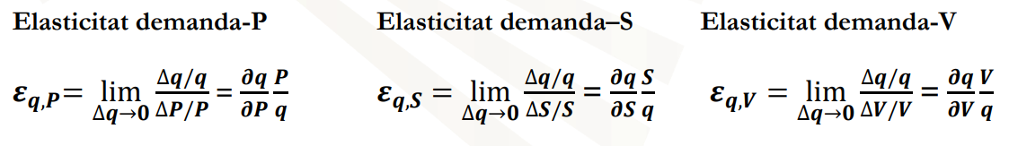

Amb aquestes funcions mesurem la pendent de la demanda (ja que els productes són divisibles i podem treballar amb derivades) en relació a les diferents variables de venda (variables tàctiques).

### 3.2.4. Elasticitat demanda-preu

* **Demanda elàstica:** És una funció de demanda molt sensible, si es baixa el preu pugen les vendes.
* **Demanda inelàstica:** Quan pujo el preu la demanda cau més.
* **Demanda normal:** Normalment el preu tindrà una tendència entre mig de la demanda elàstica i inelàstica.

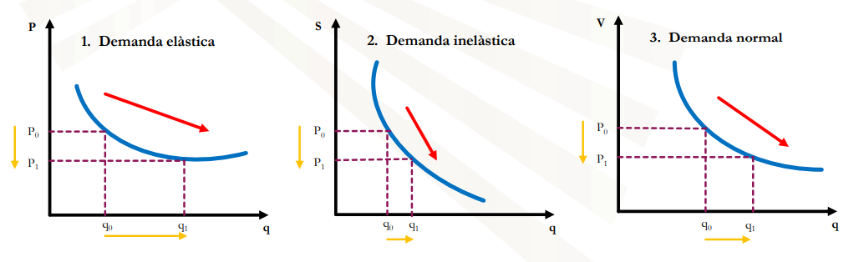

### 3.2.5 Pressupost publicitari: Elasticitat demanda-pressupost publicitari.

* **Demanda elàstica:** És una funció de demanda molt sensible, si es baixa el preu pugen les vendes.
* **Demanda inelàstica:** Quan pujo el preu la demanda cau més.
* **Demanda normal:** Normalment el preu tindrà una tendència entre mig de la demanda elàstica i inelàstica.

### 3.2.6 Funció respecte Z

Una funció es elàstica respecte a la variable Z sempre i quan la elasticitat de la variable respecte la demanada sigui més gran que 1. La quantitat demanada pel mercat es modifica en una proporció superior (més sensible al preu).

Quan el valor absolut de la funció en z és menor que 1 significa que la quantitat demanada del mercat es modifica en una proporció inferior. (És poc sensible al preu).

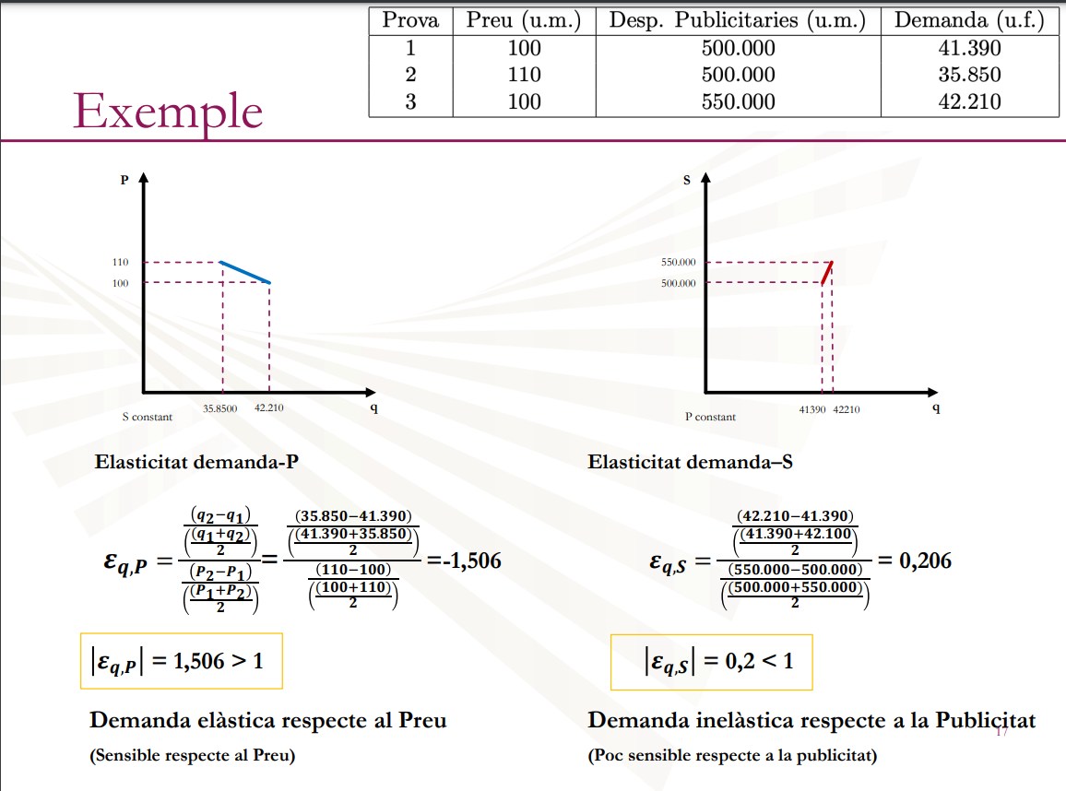

Consisteix en observar les variacions des de la condició inicial respecte els efectes de las segona condició.

## 3.3 La planificació comercial

Funció de beneficis: Ingressos de la empresa – costos de la empresa.

Condicions:

1. Estructura monopolista: Quan **l’oferta** del **producte** només la proporciona **una** **empresa**, en cas de que **no** sigui **monopolista** el **preu** **serà** una **constant** **regulada** pel **mercat**.
2. Les empreses intentaran maximitzar els seus beneficis. Anomenat comportament d’optimització.
3. Les variables ambientals i estratègiques (controlables i no controlables): Es mantindran **constants**.

### 3.3.1 Maximització de la funció benefici:

Per maximitzar la funció l’estudiarem amb les seves derivades, igualant la primera derivada a 0 i estudiant amb la segona derivada els seus màxims, mínims.

1. Condició necessària (c.n.): Perquè sigui òptim la primera derivada de la funció benefici ha de ser 0.
2. Condició suficient (c.s.): Perquè sigui un màxim la segona derivada de la funció benefici ha de ser més petita que 0, (negativa).

*Ingrés marginal: El que ha incrementat el ingrés com a conseqüència de l’ultima unitat venuda. Preu que paguen els consumidors respecte l’oferta del producte, més productes menys preu, menys productes més preu.

La funció que volem maximitzar serà:

I la condició necessària d’òptim d’una funció de tres variables serà una derivada parcial (la derivada parcial ens permetrà operar només amb una variables respecte la funció) de la forma:

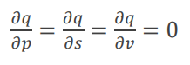

On ens quedarà un sistema d’equacions de tres incògnites, Figura[1];

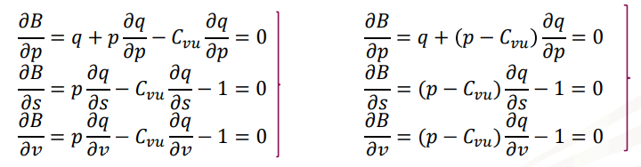

Figura[1]. Sistema d’equacions de la funció Max B(q)

Com que sabem que per p,s,v és la funció d’elasticitat la apliquem a les equacions:

Figura[2]. Expressió d’elasticitat

De la forma que ens queda Figura[3]:

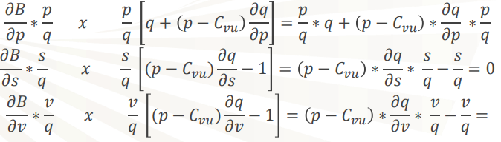

0

Figura[3]. Aplicació de la expressió d’elasticitat

*Elements a considerar:

* **Marge Brut Unitari:** Per cada unitat quant ens ha costat produir-la en termes bruts.
* **Marge brut en ternes relatius:** Es un percentatge de quan has guanyat respecte el preu de venda.

Teorema de Dorfman & Steiner: Al buscar maximitzar la funció no seguirem tot el procés d’optimització, ho aplicarem de forma directa. D’on obtindrem:

Aillem,

Si multipliquem les altres dues equacions pel preu podem definir el Teorema de Dorfman & Steiner:

1. (2) (3) (4)

Per fer un estudi de tot el procés de maximitzar el benefici solament cal aplicar el teorema de Dorfam & Steiner. Per a que una empresa maximitzi el benefici totes tres variables, p,q,s han d’estar dins del òptim.

### 3.3.2 Consideració cas concret

Funció de demanda de tipus exponencial:

On seran constants i a més coincideixen amb les elasticitats.

#### 3.3.2.1 Preu com a única variable de decisió:

Suposem que l’empresa sol considera la funció de demanda en relació al preu, a les hores les equacions que no siguin el preu es descarten i podem calcular el preu optim.

Exemple: Considerant la següent funció de demanda:

q = 13·108 p-2

C­­vu = 100 um

Apliquem teorema:

Si fixem aquest preu òptim la demanda del mercat serà:

#### 3.3.2.2 La publicitat o la força de vendes com a única variable de decisió

Suposem que la empresa únicament vol operar sobre la publicitat o la força de vendes.

#### 3.3.2.3 Dues variables de decisió:

Sempre passarà que (1) = (4) el que ens permet calcular el preu òptim:

#### 3.3.2.4 Tres variables de decisió: el preu, la publicitat i la força de venda.

1) Calcular el preu òptim:

2) Relació entre S i V

3) Calcular S o V

(3) = (4) => V

(2) = (4) => S

#### 3.3.2.5 Marge Brut Unitari

#### 3.3.2.6 Funció Benefici

# 4. Política comercial de l’empresa

Analitzar amb més detalls les variables de l’empresa. Variables a llarg termini: (4.1, 4.2) i variables a llarg termini (4.3, 4.4, 4.5).

## 4.1 Política de producte

### 4.1.1 Què es un producte?:

* Tres dimensions: producte bàsic, producte real, producte ampliat (instal·lació, serveis, etc).
* Durabilitat: Productes duradors a llarg termini (producte dur) o productes poc duradors a curt termini (consum immediat, producte tou).

### 4.1.2 Fracàs d’un producte:

* Públic on proporcionar el producte no es prou gran.
* Mal disseny del producte.
* Producte no posicionat al mercat, no es conegut, no destaca sobre els competidors.
* Els costos de desenvolupament son més elevats que els previstos.
* Competidors reaccionen amb més força.

### 4.1.3 Cicle de vida del producte:

Durada del temps en el qual el producte és útil i es venut en els mercats. Dura des de el seu llançament fins que es retira del mercat.

El seu cicle de vida dependrà de molts factors i moltes empreses planifiquen el cicle de vida del producte per llençar-ne un nou (obsolescència programada).

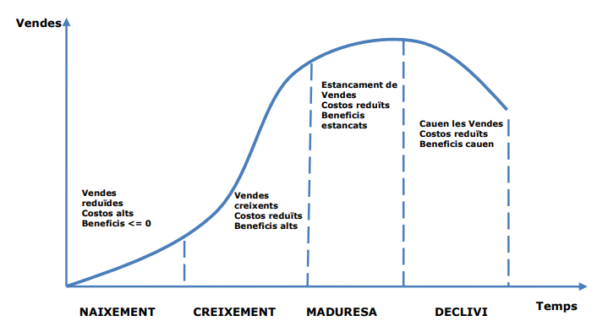

* Naixement: El producte es poc conegut, el seu procés esta poc estandarditzat, venta de poques unitats, costos de producció elevats, i costos en publicitat elevats al intentar fer que el producte sigui més popular, **en general ingressos reduïts i costos alts.**
* Creixement: Vendes creixen, caiguda dels costos de producció al perfeccionar-lo, no cal invertir tant en publicitat, **beneficis alts.**
* Maduresa: Les ventes s’estanquen i els increments de ventes son petits, costos ja s’han millorat al màxim, els **beneficis s’estanquen.**
* Declivi: Les vendes baixaran, costos reduïts, **beneficis cauen**. A partir d’aquí l’empresa decidirà quan retirar el producte.

Moltes empreses tindran una **relació contra cíclica**, en el moment que un **producte** esta **en** fase de **creixement** i estancament **llançarà** un **nou** **producte** per compensar els costos de la producció d’aquest.

## 4.2 Variable Canal de distribució

La seva missió és posar el producte a disposició del consumidor final.

### 4.2.1 Canal de distribució

Es una resposta concreta a la distribució d’un producte en concret, i estarà formada per un conjunt d’intermediaris.

**Intermediaris:** El productor ven el producte.

* Un majorista: compra el producte a gran escala però no el pot vendre al consumidor, solament una empresa li comprarà al majorista.
* Distribuïdors: normalment tenen més disposició de productes, vendran els seus productes al minorista.
* Minorista: aquest li compra al distribuïdor o majorista qui si li pot vendre al consumidor.

**Depenent** del **nombre** **d’intermediaris** tindrà **més** **etapes**, com **més** **etapes** de **distribució** tindrà el canal d’oferta hi haurà **més** **diferència** entre el **preu** del producte des de la seva creació fins la seva venta (ja que els seus intermediaris apliquen un marge de benefici).

## 4.3 Variable Preu

Totes les variables a curt termini, com el preu, incideixen sobre la demanda i per tant el benefici, fent que qualsevol actuació sobre aquestes variables serà positiva.

Modificarem la variable preu si es possible (cas de monopoli) per maximitzar el benefici.

### 4.3.1 Mètodes de fixació de preus

Mètodes més senzills per fixar els preus, dos tipus:

* Aplicar un marge sobre els seus costos: Tenint en compte els costos de producció establiran un marge de benefici en el preu final.
* Establir un benefici fix: no va en relació dels costos.
* En funció de la competència:
* En funció de la demanda del mercat.

### 4.3.2 Fixació de preus amb marge

Són els mètodes més utilitzats per les petites i microempreses.

#### 4.3.2.1 Mètode de preu amb un marge sobre els costos

Considera en afegir un marge (%) als costos unitaris del producte.

Punt mort o llindar de rendibilitat: **Nivell** de **producció** i de **ventes** **en** el **que** **benefici** de la empresa es **0**. També conegut com a **llindar**, ja que en aquest **moment** la **empresa** comença a **obtenir** **benefici**.

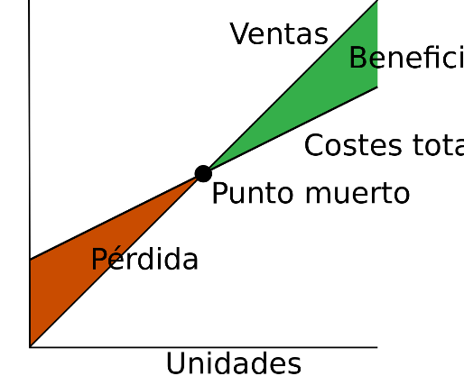

Llindar de rendibilitat:

#### 4.3.2.2 Mètode de preu amb un marge sobre els preus

Considera en afegir un marge (%) al preu del producte.

### 4.3.3. Fixació de preus amb preu objectiu

Fixació de la rendibilitat que la empresa vol assolir, diners que es vol guanyar de més.

D’aquesta manera s’incrementen els costos fixes incrementant el preu.

**Exercici 16:**

Una empresa fabrica un nou i revolucionari producte que té un cost de producció de 1.440 u.m. per cada unitat produïda. El canal de distribució del producte està format per un majorista i un minorista que volen aconseguir un marge de benefici sobre el preu de venda del 20% i del 45% respectivament. El fabricant ha de fixar el seu preu de venda aplicant un marge del 20% sobre el preu de venda. Es demana:

Productor (20%) Majorista (20%) Minorista (45%) Client final

1. **Quantes etapes té el canal de distribució de la empresa?**

Té dues etapes de distribució.

1. **Calculeu el preu de venda per al fabricant, majorista i distribuïdor:**

CTu (Productor)= 1.440 um/uf

1. **Calculeu el preu de venda sobre els costos**

CTu = 1.440 um/uf

m = 20% sobre costos

### 4.3.4 Fixació de preus en funció de la oferta

**L'empresa** **té** **en** **compte** com és **l'estructura** de **mercat** en la qual actua; l'empresa, **analitza** la **situació** en la que es troba el **líder** i el **seguidor**. **Normalment**, les **grans** **empreses** són les que **actuen** com a **líders** i les que **fixen** el **preu** i les **seguidores** són les que **fixen** un **preu** **similar** al del **líder**.

Un cas especial d'aquest mètode, és la **licitació** o **concurs**, típic de **contractes** **públics** o del sector de la construcció, en el que es realitza un **concurs** que **guanyarà** **l’empresa** que hi hagi determinat un **preu** **menor**.

L'empresa considera el valor esperat de les diferents empreses i triarà aquella que ofereixi un menor preu.

En resum les **empreses** **fixen** un **preu** i **esperaran** que els seus **clients** les **contractin** en base al seu preu respecte la competència.

### 4.3.5 Fixació dels preus en funció de del mercat i la demanda

Són mètodes que es caracteritzen per la seva fonamentació subjectiva, és a dir, es basen en la psicologia del consumidor i, també, en l'elasticitat de la demanda. Tenen en compte el valor del producte per al consumidor, ja que aquest valor serà el límit superior del preu. S'aplica per determinats serveis (metges,...)

### 4.3.6 Estratègies diferencials

* Preus fixos i variable: Que es mantinguin els mateixos preus i les mateixes condicions.
* Preus aleatoris: Ofertes puntuals i periòdiques (rebaixes).
* Descomptes segons mercat: Es realitzen segons la regió, tipus de consumidor i moltes altres variables.
* Preus de professionals: Preus que estableixen els metges, advocats, preus estandarditzats que ofereixen un servei específic.
* Preus ètics: Consideren la capacitat adquisitiva del consumidor respecte la fi del ben o producte.

### 4.3.7 Estratègies de preus per a nous productes

* Descremació o selecció de mercats: Selecciona un mercat en concret. **Llança** el **producte** a un **preu** molt **alt**, **adreçant-se** a un conjunt de **consumidors** amb una **elasticitat** **poc** **flexible** (<1) respecte el preu, **han** **d’haver** **bastants** **individus** i estar **disposats** a **pagar** per aquest **producte**. Al efectuar ventes amb preus alts, **baixem** els **preus** **accedint** a més **consumidors** i així donant a **conèixer** el **producte**

* Penetració: En el **cas** que es tingui **demanda** **sensible** al **preu** >1, s’adreça a tot el **mercat** amb **preus** **baixos** i **una vegada** s’hagi **fidelitzat** anar **pujant** els **preus**, **inconvenient**: **no** es **pot** **pujar** el preu dels productes a **curt** **termini**.

## 4.4 Variables de comunicació comercial

* Comunicació: consisteix en la transmissió d'un missatge d'un emissor a un receptor, a través d'un determinat mitjà.
* Emissor: fabricant o intermediari comercial que pretén transmetre una informació amb la finalitat de persuadir al receptor, és a dir, amb la finalitat de persuadir als compradors potencials, que puguin ser compradors intermediaris o finals.
* Receptor: Destinatari dels missatges en el procés de comunicació. Consumidors finals, Públic o mercat objectiu

### 4.4.1 Força de ventes

Es tracta **d’utilitzar** algun tipus **d’intermediari**, ja sigui de la **empresa** o **extern**, per **apropar-se** a **consumidor** **final** de **forma** **més** **personal** (**individual**) com no seria la publicitat.

S’adrecen a través dels agents comercials qui interactuen amb el individu de forma més personal. D’aquesta manera el **missatge** que **volem** **aportar** **s’adapta** al **consumidor**.

* Avantatge: Aconseguim **incrementar** les **ventes**,
* Inconvenients:al ser tant específic té un **cost** molt **elevat** i té un **abast** **limitat**. **No** es **factible** al promocionar **productes** de **cost** **baix**.

### 4.4.2 La publicitat

Ja sigui per complementar o per que no podem utilitzar la força de ventes utilitzem la publicitat. La publicitat s’adreça de forma impersonal i general, amb l’objectiu de publicitari el producte i persuadir, en cap moment pot faltar a la ètica ni a la veritat.

* Avantatge: Al ser massiu i adreçar-se a més públic és més barat.
* Desavantatge: No obté beneficis a tant curt termini.

#### 4.4.2.1 Etapes d’un programa publicitari

* Triar mercat objectiu: Seleccionar el públic objectiu al que es vol adreçar, mitjançant la segmentació del mercat depenent d’unes variables.
* Estratègies de posicionament del producte: Missatge que voldrà transmetre.
* Estratègies de màrqueting mix: Preu, producte, distribució, publicitat i força de vendes

#### 4.4.2.2 Objectiu publicitari

* Informar: producte en les seves primeres etapes de la seva vida, cal donar a conèixer el producte ja que és nou al mercat
* Persuadir: en un mercat molt competitiu, volem que el producte es faci notar en el producte, que es compri el nostre producte i no el del competidor
* Recordar: el producte que aquesta en l'etapa de maduresa, recordar que el producte segueix aquí i que es pot seguir comprant

#### 4.4.2.3 Pressupostos publicitaris

Es determinen els pressupostos publicitaris en base a:

* Cicle de vida del producte: Si el producte és nou sempre es necessitarà un major pressupost per a publicitat
* Quota de mercat: Si la quota de mercat és alta el pressupost per a publicitat serà menor que si la seva quota de mercat és menor on s'invertirà més.
* Competència o existència de grups competitius: Si el mercat és molt competitiu serà necessari invertir més, perquè realitzem campanyes més freqüents per persuadir.
* Freqüència d'aquesta publicitat: El numero de vegades que aquest missatge serà transmès al mercat objectiu amb la intenció que el nostre producte destaqui de la competència.
* Grau de substitubilitat: Si el producte és molt substitutiu, haurem de fer campanyes més agressives, per tant, necessitarem més pressupost, més despesa en publicitat per diferenciar la marca.

### 4.4.3 Eficàcia en la comunicació comercial

Per valorar les campanyes publicitàries i els seus efectes utilitzem diferents mètodes:

* El mètode de valoració directa: Es demana a un grup de consumidors que valorin diferents anuncis i donin la seva opinió.
* Els test de record: Demana a un grup que visualitzin un anunci per després contestar una sèrie de preguntes.
* Els tests de laboratori: Utilitzen equips més sofisticats per estudiar les respostes dels grups estudiats en resposta als anuncis visualitzats.

# 5. Anàlisi de mercats

## 5.1 El mercat i la demanda de mercat

El mercat es caracteritza per un client i un proveïdor que proporciona una necessitat, el punt on es reuneixen tots dos es el que anomenem mercat.

|  |  |  |  |  |
| --- | --- | --- | --- | --- |
|  |  | Oferents | | |
|  |  | **Pocs** | **1** | **Molts** |
| Demandants | **Pocs** | **Oligopoli de demanda i d’oferta** |  | **Oligopoli de demanda** |
| **1** |  | **Monopoli de demanda i oferta** | **Monopoli de demanda** |
| **Molts** | **Oligopoli Oferta** | **Monopoli Oferta** | **Mercat competitiu** |

Segons les característiques dels compradors podem distingir entre diferents tipus de mercats.

### 5.1.1 Mercats de productes de consum

Van consumidors per consumir directament el producte. El IPC (Índex Preus de Consum) mesura els preus dels productes de consum. Són productes immediats, permanents i de consum.

### 5.1.2 Mercats de productes industrials

Modifiquen el producte i l’incorporen. IPI (Índex Preus Industrials) mesura els preus industrials.

### 5.1.3 Definicions de tipus de demanda

* Demanda de producte: Volum de vendes d’un producte en un mercat localitzat, en un període de temps determinat.
* Demanda de marca o empresa: Xifra de vendes d’una empresa en un mercat i en un temps determinat.
* Demanda global: Xifra de vendes global en un mercat i temps determinat.
* Quota de mercat: Relació entre la demanda de l’empresa i la demanda global, quanta quantitat la empresa ven respecte la competència.
* Demanda potencial: Límit de vendes d’una empresa en un mercat.

## 5.2 Previsió de vendes

Xifra de vendes esperada per un període futur considerant unes condicions de l’entorn i una política comercial.

### 5.2.1 Metodologies

A nivell de petita empresa s’utilitzen aquests dos mètodes:

1. Subjectiu (Opinions):
   1. Deterministes: **Informació** del **equip** **comercial** (aquell qui coneix el mercat), en base a la seva **opinió** es **consideren** les **previsions** de **ventes**.
   2. Mètode de Delphi i d’experts: **Participen** els **mànagers** i **força** de **vendes**, es fa un procés **d’iteració**, **enquesta** que es prové als executius i força de vendes, **s’analitza** el **nivell** **d’acord** en les **preguntes** de la **enquesta** i es **van** **re-formulant** les preguntes **fins** que **s’arribi** a un determinat **nivell** **d’acord** **entre** els **experts**.
   3. Probabilístics: Creació de **tres** **escenaris**: Escenari **neutral**, Escenari **pessimista**, Escenari **optimista**.
2. Sèries temporals:
   1. Mitjanes mòbils: Fer previsions .
   2. Allistat exponencial:
   3. Descomposició de sèries temporals
   4. Box Jenkis

A partir d’aquí son mètodes complexes i molt cars, utilitzats per empreses molt grans. No cal tenir-los gaire en compte ara.

1. Investigació de mercats:
   1. Enquestes: Intencions de compres, tests de mercats, conceptes i productes.
   2. Experimentació: Experiments de factors controlats, disseny de quadrat llatí.
2. Anàlisi causal:
   1. De models economètrics
   2. Amb equacions simultànies
   3. Sobre l’equip de vendes
   4. Sobre quotes de mercat
   5. Sobre reaccions al davant dels preus

## 5.3 Segmentació de mercats

L’objectiu principal de la segmentació és crear grups homogenis entre sí i heterogenis respecte als altres.

### 5.3.1. Estratègies Comercials

* Estratègia comercial diferenciada: Adreçada a tot el mercat amb polítiques comercials específiques a cada segment, a un grup ficar menys preu, canvi d’empaquetament etc.
* Estratègia comercial concentrada: Adreçar-se específicament a un segment de la població.
* Estratègia comercial no diferenciada: S’adreça a tot el mercat amb la mateixa política comercial, ja que el considera igual en tots els segments.

### 5.3.2 Tipus de segmentació

* Segmentació descriptiva: Segmentar en base a variables descriptives, geogràfiques, demogràfiques i psicogràfiques.
* Segmentació funcional: variables de comportament, no solen estar al nostre abast.

### 5.3.3 Mètode de segmentació: Índex de Belson

És un índex de discriminació, es basa en fraccionar la població fent grups de dos en dos. I comparant aquests grups respecte a la població inicial. Característiques:

* Utilitza variables descriptives.
* Comença amb el coneixement de la grandària de la població inicial que es vol segmentar.
* El mètode consisteix en efectuar successives segmentacions des de la grandària inicial. Anar dividint successivament en forma de arbre.
* Al final d’aquesta segmentació s’obté un nombre de grups o segments.

#### 5.3.3.1 Fórmula índex de Belson

* P: grandària de la mostra
* p: Percentatge d’individus que posseeixen la característica considerada per la variable a explicar en la població de partida.
* A1 i A2: aquest mètode divideix la mostra en dos grups. A1 + A2 = P
* a1 i a2: Cada grup està lligat a una determinada proporció d’ individus que tenen la característica de la variable a explicar o variable depenent.

Il·lustració arbre amb el Índex de Belson

#### 5.3.3.2 On apliquem l’índex de Belson?

* La formula de l’IB s’ha d’aplicar a cada branca de l’arbre.
* El mètode exigeix que les variables utilitzades siguin binaries.
* La variable que protagonitzarà cada subdivisió serà aquella a la que correspongui un major índex de Belson.
* S’ha de tenir present a l’hora d’agrupar valors de la variable explicativa el següent:
  + Si ai < p , es forma una classe.
  + Si ai > p, es forma una altra classe.
  + Si ai = p , s’inclou en la classe més propera.

## 5.4 Investigació de mercat

Consisteix en plantejar una hipòtesi i intentar provar-la.

### 5.4.1 Objectius

* Analitzar qualitativament el mercat
* Analitzar quantitativament el mercat
* Analitzar variables comercials concretes
* Analitzar la competència

### 5.4.2 Tipologia de fonts d’informació

* Fonts internes: Obtingudes i explotades per l’empresa.
  + **Internes primàries:** Sense elaborar.
  + **Internes secundàries:** elaborades.
* Fonts externes: obtingudes de fora de l’empresa.
  + **Internes primàries:** sense elaborar.
  + **Internes secundàries:** elaborades.

# 7. L’organització de l’activitat productiva

## 7.1 El llindar de rendibilitat en producció simple i múltiple

És el punt del **nivell** de **producció** **on** els **costos** i les **ventes** **s’igualen** de forma que el **producte** ja comença a ser rentable i es **generen** **ingressos**. L’empresa **intentarà** **assolir** aquest nivell de **rendibilitat** lo **antes** **possible**.

* Ingressos: Són tots els recursos econòmics que es generaran de la venta dels productes o serveis.
* Despeses: Són els costos que l’empresa ha d’assumir, el variable per mantenir les activitats necessàries de l’empresa, matèries primes, i els fixes, sous.

Si el resultat de restar de els ingressos menys les despeses es major a 0 obtindrem benefici (guanys), si el resultat és negatiu tindrem pèrdues ja que no hem recuperat els costos.

### 7.1.1 Costos totals de l’empresa

Els costos totals d’una empresa seran la suma dels costos variables més els costos fixos.

* Costos variables: Són aquells que canvien o fluctuen en relació directa a l’activitat de l’empresa. Si es produeix, existeixen costos variables.
* Costos fixes: Són els costos que romanen constants independentment de l’activitat produïda.

### 7.1.2 Costos Unitaris

Els costos unitaris són els costos per cada unitat de producte i poden ser:

FICAR GRÀFIQUES RESPECTE COSTOS

### 7.1.3 El punt mort

**Objectius del punt mort:**

* Determinar el nivell de producció en el que l’empresa cobreix els seus costos totals.
* Fer l’anàlisi marginal per determinar el guany o pèrdua que s’obté per canvis en el nivell de producció.
* Servir de suport per l’anàlisi de pressupostos i suport en el procés de planificació i control.

**Formula del punt mort**

**Punt mort i rendibilitat desitjada**

El càlcul del punt mort en una empresa sol ser bastant difícil per que una empresa no solament comercialitza un únic producte. I per tant requerim de nous mètodes per calcular-lo.

### 7.1.4 Mètode “Assignació segons marges”

Calcula els marges que aporta cada producte i reparteix els costos fixes entre cada producte. A partir d’aquí es pot calcular el llindar de rendibilitat. És un mètode que pot resultar complicat o senzill depenent de l’empresa.

### 7.1.5 Resultat Comptable

Amortitzacions: És la devaluació de la inversió realitzada per a realitzar l’activitat econòmica, màquines, material etc, que s’utilitzaran durant un període establert per les taules d’amortització. Durant aquest període el material s’anirà devaluant i aquest valor es el que es tindrà en compte dins de les despeses, és una forma d’enregistrar la devaluació.

Les taules d’amortització serveixen per regular els beneficis que genera l’empresa, per a que no evitin pagar menys impostos dels que els hi corresponen.

Despeses: Aquells productes que es compren com matèries primes es consideren despeses.

=

->

=

->

->

Nomenclatures:

* EBITDA: Guanys abans d’interessos, impostos, depreciacions (reducció de valor del bé), i amortitzacions.
* EBIT: Guanys abans d’interessos i impostos.

És una forma de simplificar els guanys de les empreses sense tenir en compte altres termes comptables.

## 7.3 Programació de projectes

Un projecte es una seqüència d’activitats que s’organitzen i planifiquen amb un procés productiu.

Tots els projectes en aquest sector requereixen d’un desenvolupament nou i innovador, per això requerim del procés productiu que és el conjunt de tasques i procediments requerits que realitza una empresa per efectuar l’elaboració de bens i serveis. Es poden classificar en:

* El flux de material:
  + **Producció en línia:** El producte passarà per tots els centres de treball de l’empresa.
  + **Producció intermitent:** El producte no passarà per totes els centres de treball, és a dir alguns productes tenen processos en comú i d’altres no.
  + **Producció per projecte:** Cada procés productiu és singular, fet a mida.
* La destinació del producte:
  + **Producció sobre comanda:** L’empresa elabora el bé o servei a partir d’una sol·licitud o comanda concreta.
  + **Producció per al Mercat:** es produeix per als consumidors en general.

### 7.3.1 Mecanismes de planificació de projectes

Quan desenvolupem un projecte, requerim d’una planificació temporal per així poder representar gràficament i estimar la durada mínima del projecte, activitats crítiques (activitats que determinen la durada del projecte, degut al seu grau de complexitat) i informació sobre l’estat en les fases del projecte.

#### 7.3.1.1 Diagrames de Gantt

És una representació del projecte en un diagrama de barres on en l’eix de les y trobem les activitats, i en el x el temps de cada activitat.

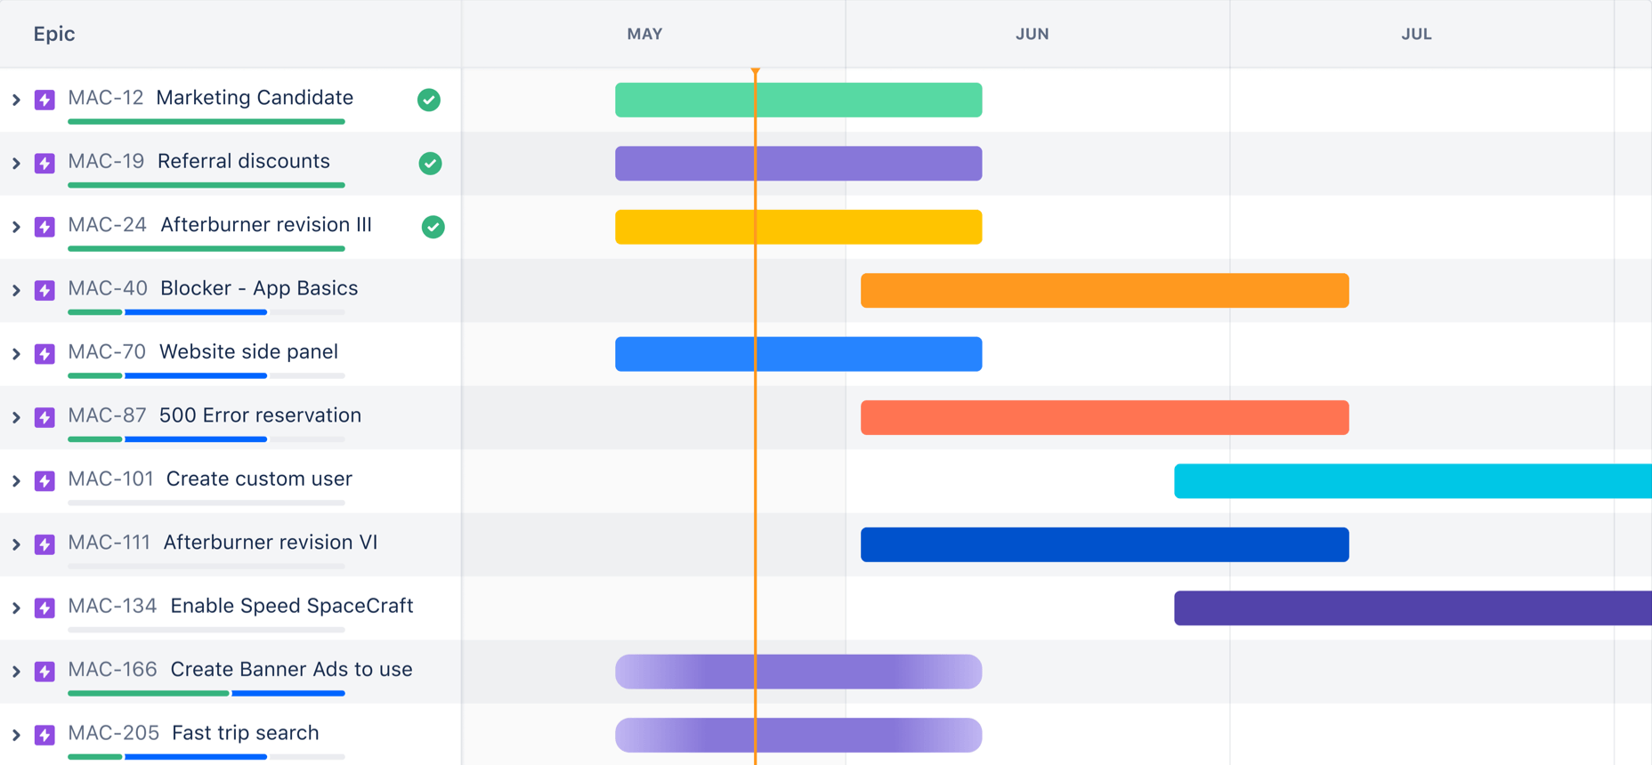

Diagrama de Gantt

#### 7.3.1.2 Diagrames de PERT (Program Evaluation and Review Technique)

És una estructura en format de **xarxa**, recomanable quan s’utilitzen més de 25 activitats ,però depèn d’una sèrie de **requisits:**

* Totes les activitats del projecte han d’estar perfectament definides.
* Ha d’existir un ordre de relació entre les activitats.
* Cada activitat ha de tenir una durada determinada.
* Les activitats han de ser independents entre elles.

Utilitza una **tècnica** de **grafs** amb la qual:

* S’esquematitza la realització del projecte en diferents situacions i activitats.
* En el graf es representen les activitats amb fletxes i les situacions en nusos.
* A cada activitat se li assigna el seu temps de durada, i s’estableixen les relacions entre activitats i situacions mitjançant una seqüència.

Control de projectes: **Passos** necessaris.

* Iniciem amb una **taula** **d’activitats**.
* **Creació** del diagrama o **PERT**.
* **Càlcul del temps Early:** El més aviat que es pot començar i acabar una activitat.
* **Càlcul del temps Last:** El més tard que es pot començar i acabar una activitat.
* **Càlcul de les folgances:** Els marges de temps.
* **Determinar el camí crític:** Punts claus que determinen la durada del projecte.

Pas 1: Taula d’activitats o precedències

Pas 2: Nus inicial d’on sorgiran la resta d’activitats

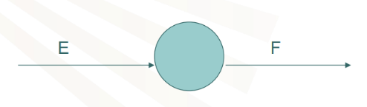

Procedències de divergència: Una activitat precedeix a un conjunt d’altres.

Procedència Lineal entre activitats

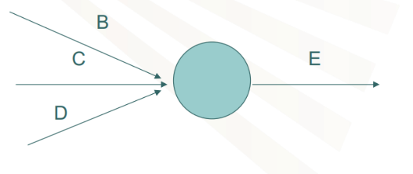

Procedències de convergència

**Consideracions Generals: 3 principis**

* Designació successiva: No es pot enumerar una activitat sense haver numerat les anteriors. De esquerra a dreta i de dalt a baix.
* Unicitat final-inici: Ha d’haver un sol estat inicial i final.
* Designació Unívoca: Es a dir múltiples activitats no poden anar a un altra, per fer-ho requerim d’un estat fictici i activitats fictícies que s’uniran amb línies discontinues a l’activitat. Aquestes no tenen durada i s’anomenen fi .

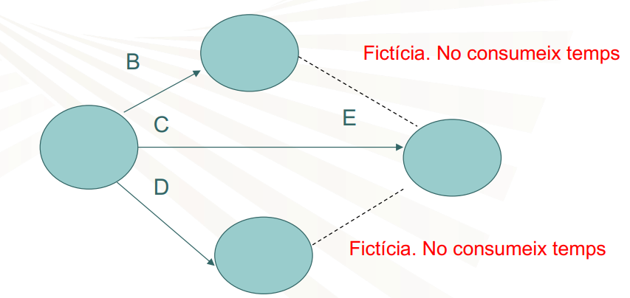

Resultat final

**Pas 3 i 4: Calculem temps Early i temps Last**

* “Temps Early”: El temps early d'una situació (node en el graf) és el temps mínim que es necessita per arribar a aquesta situació o nus, és a dir la data més propera a la qual es pot arribar. Es calcula sumant els temps de totes les activitats fins a arribar al nus.
* “Temps Last”: El temps last d'una situació és el temps màxim que es disposa per arribar a un node sense que es vegi afectada la durada total del projecte, és a dir la data més llunyana a la qual es pot arribar. Es calcula com la diferència entre el temps mínim d'execució i el que falta per arribar des del nus fins al final del projecte.

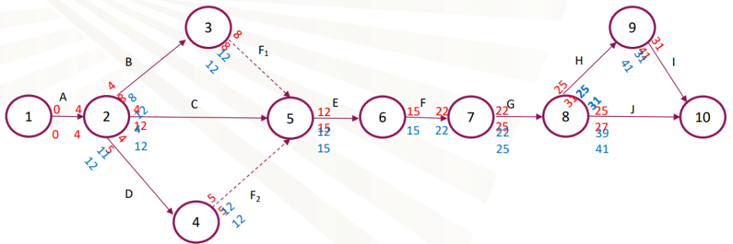

Resultat final amb les durades

**Pas 5 i 6: Calculem Folgança i camí crític**

La Folgança d'una activitat, és el temps que té aquesta disponible per a, ja sigui, endarrerir-se en la seva data d'inici, o bé allargar-se en el seu temps esperat d'execució, sense que això provoqui retard en la data de finalització del projecte.

Camí crític: El camí crític està format per les situacions en les quals el temps early i last són iguals (activitats crítiques), les activitats que uneixen aquests nusos són les activitats crítiques, aquelles que no admeten retard en la seva execució ja que això implicaria un retard del projecte en general.

Camí crític

Taula amb el temps early, last folgances i camí crític

# 8. La gestió d’inventaris

Les empreses requereixen d’una gestió en la compra de components i mercaderies en els seus processos productius. Aquests costos composen una gran part de les despeses de l’empresa, i per això requereixen d’una bona i estudiada gestió.

## 8.1 La gestió de compres de materials: el cicle de compra

El problema de les empreses es que el costos de les mercaderies és molt elevat i per tant qualsevol millora en el procés de compra serà molt beneficiós.

S’utilitzen estratègies d’aprovisionament amb l’objectiu de:

* Minimitzar costos i risc: Tenir un proveïdor confiable i que assegura l’arribada del producte.
* Minimitzar la vulnerabilitat: No tenir tanta dependència del proveïdor.
* Maximitzar el poder negociador: En relació amb el punt anterior.

Segons el tipus de material i el seu valor realitzem una classificació:

* En funció del valor econòmic del material: Representem el tipus de material en tres tipus ABC.
  + A: El 10% del número d’articles representen 75% del valor total de les compres. Són productes en **poca** **quantitat** però més **cars**, per això es realitza un **control** **exhaustiu**.
  + B: El 25% representen 20% del valor total de les compres. És realitza un **control** **normal**.
  + C: El 65% representen el 5% del valor total de ventes. Són **molt** **nombrosos** però **poc** **valuables**. **Control** **reduït**.

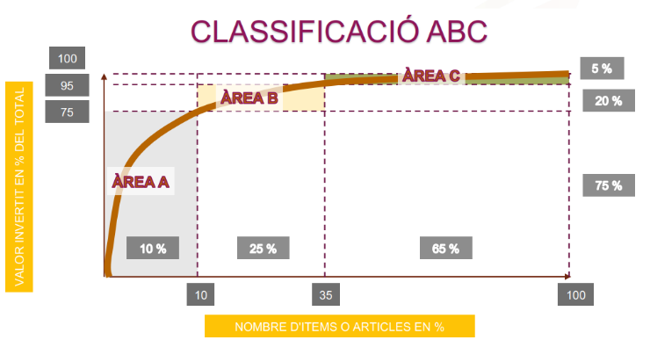

* En funció de la complexitat del mercat d’aprovisionament: Transport, demanda, etc.
  + Grau de disponibilitat dels materials: Si les mercaderies són difícils de trobar.
  + Nombre de proveïdors o concentració: Depenent de quantes empreses proveeixen.
  + Possibilitat de substitució tecnològica: Si és difícil de substituir o no.

Estratègies Genèriques:

* + Estratègia Agressiva: Empresa dominant, negociació de contractes favorables per l’empresa.
  + Estratègia Defensiva: Cerca d’alternatives, cerca materials alternatius i possible integració vertical enrere.
  + Estratègia Mixta: Nivell similar entre empresa i proveïdor.

Cicle de compres:

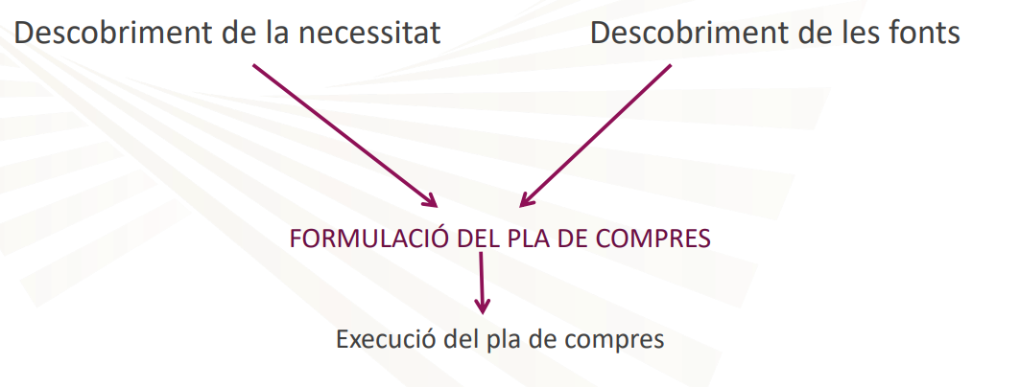

## 8.2 Concepte, funció i tipus d’inventaris

Una vegada tenim els articles i estan verificats, hem de fer una gestió dels magatzems. Aquests fan quadrar i adaptar els fluxos logístics de l’empresa.

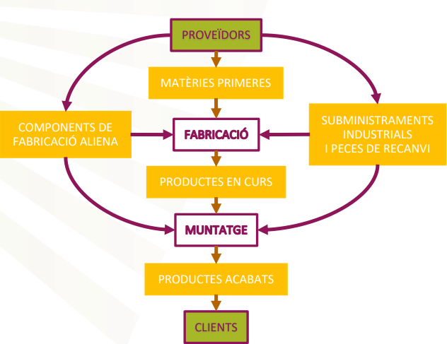

Tenim inventaris de matèries primeres, de productes en curs i de productes acabats (stock). Són sistemes que pretenen optimitzar al màxim tot el procés productiu, com per exemple el “just-in-time”.

Motius per mantenir inventaris:

* Fer front a la incertesa de la demanda
* Evitar interrupcions en el procés productiu
* Equilibrar el procés de producció
* Reduir els costos de manipulació de materials
* Obtenir descomptes per volum de comanda
* El seu ús com a font d'estalvi i especulació

Tipus d’inventari:

* **En funció de la periodicitat:**
  + Inventaris finals.
  + Inventaris periòdics.
  + Inventaris inicials.
* **En funció del tipus de materials:**
  + Inventaris de matèries primeres.
  + Inventaris de productes en curs.
  + Inventaris de productes finals.

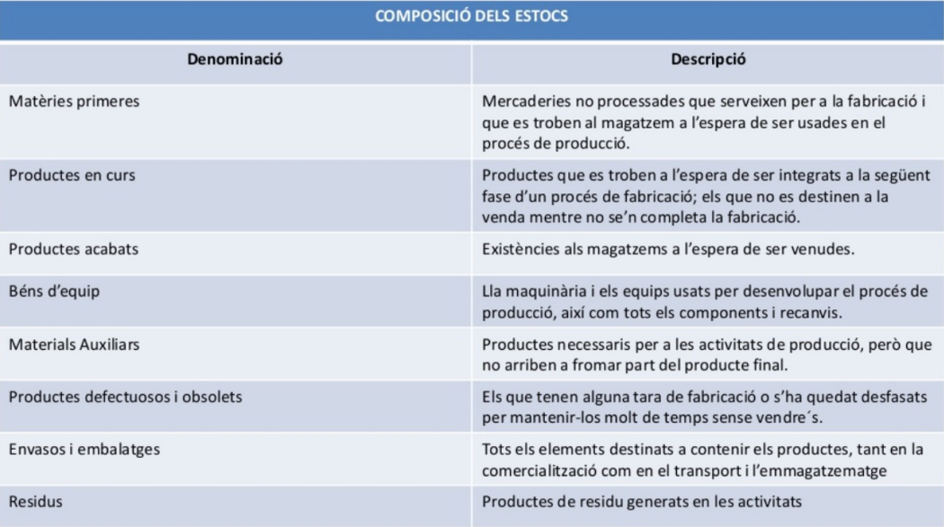

Tipus d’estocs dins d’un inventari

### 8.2.1 Costos Associats als inventaris

Costos totals de gestió d’inventaris.

* **Costos d’aprovisionament (CA):**

Q = Demanda anual d’un determinat producte.

Cp = Preu de compra d’un producte

* **Costos de manteniment (CM):**

Cm = costos de magatzem + costos financers

* **Costos de comanda (CE):**

Ce = Costos de realització d’una comanda

Els costos financers son els costos d’oportunitat, són els costos al depositar el valor en un producte i no al banc sota un tipus d’interès.

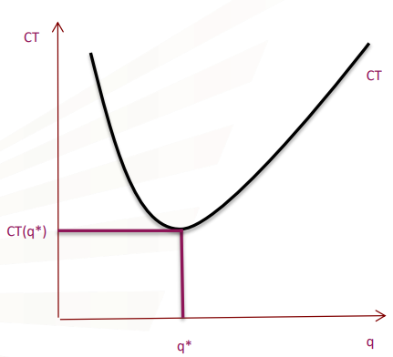

Costos del inventari en funció de les unitats

(i = Tipus d’interès)

## 8.3 Models de gestió d’inventaris

Es consideraran 2 sistemes d gestió d’inventari:

### 8.3.1 Subministrament Instantani

Les mercaderies arriben al magatzem en un únic lot en un moment determinat de temps, s’apliquen descomptes per quantitat, normalment model de compra a un altra empresa, considerarem una **situació** de **certesa** on la **demanda** es **coneguda** i **estable**.

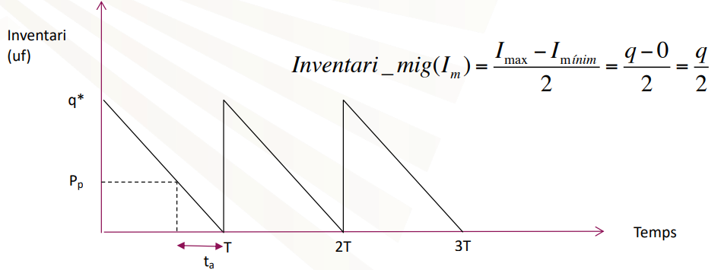

* Pa: Punt de comanda, nivell d’inventari on s’ha de generar una nova comanda.
* ta: temps que tarda a arribar la nova comanda
* T: Temps entre que arriba la comanda fins que s’acaba.

Costos:

* CA = Cp·Q
* CM = Cm· Inventari Mig
* Cm = Costos de magatzem + Costos financers
* CE = Ce·(Q/q)
* Nombre de comandes anual (n):
* Temps de reaprovisionament: temps entre comandes (T), utilitzant any comercial **360 DIES**.
* Punt de comanda: Volum d’estocs en el que s’ha de cursar una nova comanda
* Temps d’aprovisionament: Temps des de que es cursa una comanda fins que arriba als magatzem ().

### 8.3.2 Subministrament Gradual

L’entrada de mercaderies van arribant poc a poc, normalment model on l’empresa en fabrica el seu producte però no s’aplica descompte per quantitat.

El ritme de producció anual de l’empresa (P) de l’article es superior al ritme de demanda anual (Q) (Requeriment: P>Q!!!!). Es basa en produir, vendre estocs i al arribar a cert punt tornar a produir, sempre té estoc.

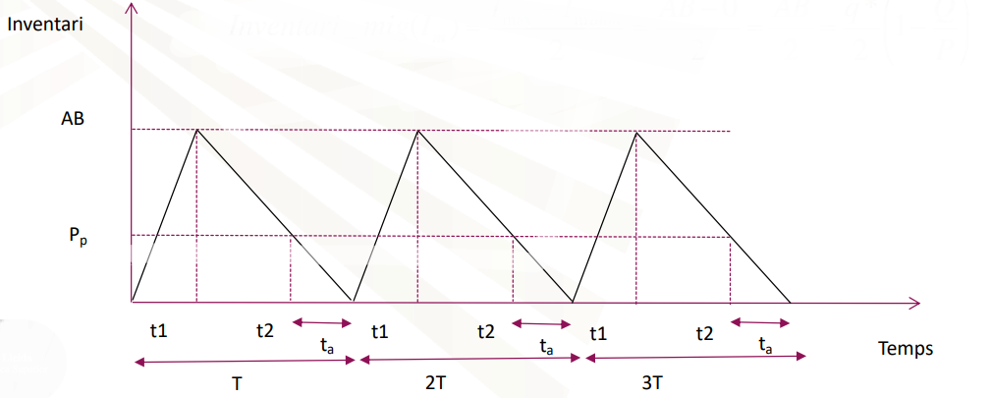

* Nombre de comandes anual (n):
* Temps de reaprovisionament: temps entre comandes (T), utilitzant any comercial **360 DIES**.
* Punt de comanda: Volum d’estocs en el que s’ha de cursar una nova comanda
* Temps d’aprovisionament: Temps des de que es cursa una comanda fins que arriba als magatzem ().
* Punt Mig AB:
* CA = Cp·Q
* CM = Cm· Inventari Mig
* Cm = Costos de magatzem + Costos financers
* CE = Ce·(Q/q)

### 8.3.3 Descomptes per quantitat

El proveïdor ofereix un preu diferent en funció de la quantitat adquirida d’un determinat producte.

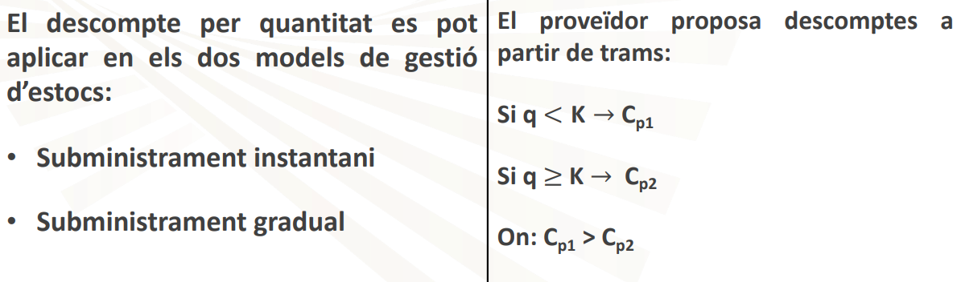

# 9. La funció financera de l’empresa

Té la funció de pagament i cobrament de l’empresa, és la funció més important de la empresa ja que totes les altres depenen d’aquesta.

## 9.1 Informació econòmica-financera de l’empresa: La comptabilitat

La comptabilitat s’encarrega d’analitzar qualsevol operació, transacció o canvi s’analitza des d’una doble perspectiva .

* Transaccions: Qualsevol tipus d’intercanvi entre dos persones o entitats amb bens, drets/obligacions (pagaments) o compromisos de futurs.

L’empresa té una estructura econòmica-financera on cada esglaó depèn del anterior:

* + Llibre Diari: Quan es produeix qualsevol operació, aquesta s’escriu en un llibre diari, element comptable on anotem totes les operacions i intercanvis que es produeixen a l’empresa.
  + Llibre Major: Seguidament s’anota en un llibre major l’anàlisi individual de cada element de l’empresa que es troba en el llibre diari, a nivell monetari (més deutes, més ventes etc.).
  + Balanç de comprovació de sumes i saldos: Ordena el balanç que es troba al llibre major. Seria la suma de deutes, ventes i beneficis:
    - Compte de Resultats: Benefici, ventes...
    - Balanç de la situació: Situació de l’empresa a nivell de bens, edificis...

## 9.2 El Llibre Diari i el Llibre Major

### 9.2.1 El Llibre Diari

El Llibre diari és un llibre comptable on es recullen, dia a dia (especificar data de realització), els fets econòmics d'una empresa. És un llibre obligatori que ha de presentar l’empresa al Registre mercantil i que recull els fets econòmics que es produeixen ordenats cronològicament en l’empresa.

Partida Doble: Com enregistrem les operacions? Si un **element** **disminueix** és perquè un **altre** **augmenta**, o el que és el mateix, si es produeix una entrada en un element és perquè hi ha una sortida d’un d'altre element i, per tant, fer un **càrrec** en un **compte** (o comptes) **suposa** sempre haver de **fer** un **abonament** en **altre** (o altres). Cada **operació** **s’enregistra** des de **dues** **perspectives**: el **deure** (càrrec, sortida) i **l’haver** (abonament, entrada). **L’assentament** es el **intercanvi** de **valor** d’una operació.

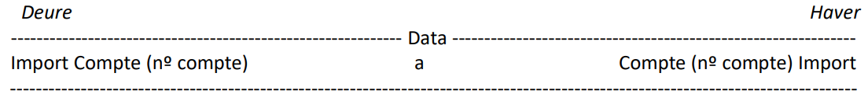

Estructura del Llibre Diari: Assentament

### 9.2.2 El Llibre Major

El Llibre major és un llibre que recull els moviments que de cada compte de forma ordenada. El llibre major està format per tots els comptes de la comptabilitat de l'empresa i proporciona informació sobre les variacions dels elements i sobre el valor dels mateixos.

El llibre Major es pot presentar de dues formes:

* Els comptes representats en format de T: D'una banda les anotacions en el deure i en l'altre l'haver, aquest format és molt visual, però molt poc pràctic ja que les anotacions poden confondre's amb facilitat. No existeixen nombres negatius, depenent de si es deuen diners o se’n demanen s’anoten a un costat o a un altre.

* El sistema de rajat: molt usual en els programes informàtics, i que presenta un estil de llistat de les anotacions que es produeixen en el compte.

El saldo d'un compte és:

**Saldo = Total del deure – Total de l'haver**

**- Esquerra més gran que dreta saldo deutor**

**- Dreta més gran que esquerra saldo creditor**

## 9.3 El Balanç i el compte de resultats

### 9.3.1 El balanç

El Balanç de Situació o Estat de Situació Patrimonial és un document comptable que recull de forma ordenada, i en un moment donat del temps, tots els elements de titularitat empresarial i necessaris per a desenvolupar la seva activitat coneguts com a Patrimoni empresarial. El Balanç de Situació forma part dels Comptes anuals que les societats deuen dipositar al acabar un exercici comptable al Registre mercantil.

#### 9.3.1.1 Estructura del Balanç de Situació (requereix de la data)

Tot el que és riquesa de l’empresa ho situarem en el Balanç vist des de dos punts de vista:

* Actiu: Inclourem els bens i els drets, el que té l’empresa, local, diners de caixa, deutes, maquines etc. Estructura econòmica la riquesa de l’empresa.
* Passiu: El passiu es l’origen dels actius, d’on han sorgit els diners.

L’Actiu sempre ha de ser igual al Passiu, ja que es fa servir la partida doble.

* Comptes d’Actiu:
  + **Bens:** Tot els bens materials o immaterials que son propietat de l’empresa, com per exemple un edifici, maquinària o una marca
  + **Drets de Cobrament:** Son aquells efectes que l’empresa pot reclamar a altres persones, és a dir, diners al seu favor: Deutes de Clients
* Comptes de Passiu:
  + **Obligacions (Passiu Exigible):** Els deutes que l’empresa manté amb tercers, com ara els deutes amb els proveïdors.
  + **Net Patrimonial:** Són els Fons Propis, on s’inclouen el capital inicial aportat pels socis i els beneficis d’exercicis anteriors i no distribuïts
* Masses Patrimonials:
  + **Corrent:** Tot allò que duri menys d’un període empresarial, es a dir a curt termini i per tant menys d’un any (Clients, Proveïdors)
  + **No corrent:** Tot allò que duri més d’un període empresarial, es a dir a llarg termini i per tant més d’un any (Maquinària, Elements de Transport).
* Caràcter funcional:
  + **Funcional:** Tot allò referent al tipus de negoci que duu a terme l’empresa.
  + **Extrafuncional:** Tot allò que no està dedicat al negoci pròpiament dit. Per exemple en una empresa dedicada a la fabricació de cadires seria: (Inversions en borsa, compra d’immobles).

El Balanç ha de seguir la següent estructura:

Actiu

Informa dels diferents comptes on s’han utilitzat els recursos obtinguts. És l’aplicació dels recursos aportats pel passiu:

* Actiu no corrent o actiu immobilitzat.
* Actiu corrent o circulant.

Patrimoni Net i Passiu

Informa dels diferents orígens des recursos obtinguts:

* 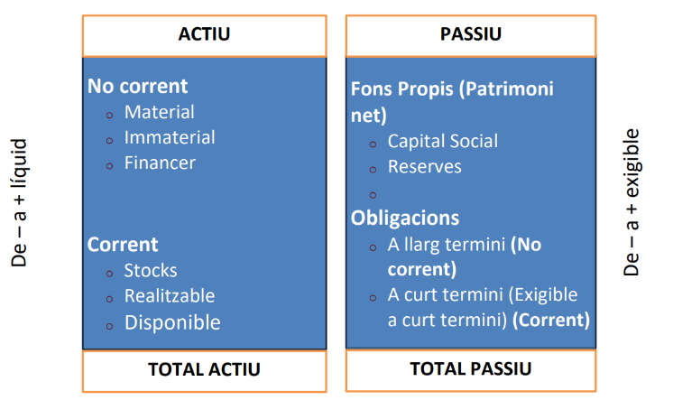Patrimoni net

Exemple d’estructura del Balanç

* Passiu no corrent o exigible
* Passiu corrent o circulant

### 9.3.2 El Compte de Resultats (de pèrdues i guanys)

El Compte de resultats és un document comptable que recull el resultat de l'exercici, format pels ingressos i les despeses del mateix, excepte quan aquests procedeixin de la seva imputació directa al patrimoni net. Al compte de resultats també es coneix com a Compte de pèrdues i guanys.

El compte de resultats és un estat financer que indica l’eficàcia de la gestió empresarial: Representa la diferència entre els Ingressos i les Despeses periòdiques.

|  |  |
| --- | --- |
| Pèrdues i Guanys | |
| Deure | Haver |
| Despeses | Ingressos |
| Despeses totals | Ingressos totals |

**Guanys = Ingressos Totals > Despeses Totals = Saldo Creditor**

**Pèrdues = Ingressos Totals < Despeses Totals = Saldo Deutor**

El benefici és el mateix que el guany, quan es genera un guany un percentatge d’aquest va dirigit a:

* Hisenda (Impost de Societats) (20-25%).
* Empresa (Reserves) (Compensar empres):
  + Legals.
  + Estatuàries.
  + Voluntàries.
* Accionistes (Dividends) (Excedents de tot lo anterior).

Estructura d’ordenació de compte de resultats:

* Vendes brutes
  + - IVA
  + - Devolucions
  + - Descomptes
  + + Recàrrecs vendes a termini
* Vendes Netes
  + - Despeses variables Marge brut
  + - Despeses fixes imputables Marge de contribució
  + - Despeses fixes no imputables
* BAIT (Benefici abans d’interessos i d’impostos)
  + +/- Despeses financeres del Exigible
  + +/- Atípics
* BAT (Benefici net total o Benefici abans d’impostos)
  + - Interesos
* BDIT (Benefici després d’interessos i d’impostos)

## 9.4 Fons de Maniobra o de Rotació

El fons de maniobra, fons de rotació o capital circulant és un **indicador** que serveix **per** **analitzar** la **situació** **patrimonial** i **financera** de l’**empresa** i es pot calcular com la **diferència** entre **l’actiu** **corrent** i el **passiu** **corrent**, o bé també, com la **diferència** entre els **recursos** **permanents** i **l'actiu** **no** **corrent** **o** **actiu** **fix** de l'empresa. Indica la correspondència entre la liquiditat de l’actiu i l’exigibilitat del passiu. Des del punt de vista financer, és la part de l'actiu corrent finançada amb recursos permanents.

* FONS DE MANIOBRA = Actiu corrent - Passiu corrent
* FONS DE MANIOBRA = Recursos permanents (Patrimoni net + Passiu no corrent) - Actiu no corrent

- L’Actiu no corrent hauria de ser finançat amb capitals permanents.

- L’Actiu corrent hauria d’estar finançat amb passiu corrent o passiu a curt termini.

Per evitar desfasament entre els cobraments de l’actiu corrent i els pagaments de l’exigibilitat del passiu a curt termini (corrent): una part de l’Actiu corrent es finança amb capitals permanents:

